Отчет депутата городской Думы города Нижнего Новгорода VI созыва
в период с сентября 2017 по сентябрь 2018
Кругловой Анны Вячеславовны

Общественная приемная
Адрес: 603024, город Нижний Новгород, ул. Невзоровых, д. 51, помещение 4.
График работы: понедельник – четверг с 10:00 до 17:00.
Телефон: 216-31-29.
Личный прием: в понедельник с 10:00 до 13:00 по предварительной записи.
Всего за отчетный период в приемную Анны Кругловой поступило 265 обращений.
Оказана помощь по 183 вопросу.
Отказано в решении/помощи/не принято к рассмотрению – 58 вопросов.
В настоящее время находятся в работе 24 вопроса.
Тематика обращений граждан:

Горячая линия
Горячая телефонная линия Анны Кругловой была создана для быстрого реагирования на проблемы граждан и оперативного решения вопросов жителей.
Телефон: 233-20-88.
Время работы: с 8:00 до 20:00. Без перерыва и выходных.
За отчетный период на горячей линии Анны Кругловой было зарегистрировано 254 обращения.
Положительно решенные вопросы – 213.
Рассмотрены с отрицательным ответом – 25 вопросов.
Находятся в работе – 16 вопросов.
Темы обращений:

Личные приемы в общественной приемной, включая работу в региональной общественной приемной председателя партии «Единая Россия» Д.А. Медведева
За отчетный период проведены 106 встреч, в рамках которых решены положительно, в том числе оказана консультативная помощь/ материальная помощь, 94 вопроса.
На данный момент 12 обращений находятся работе.

Работа в постоянных комиссиях городской Думы г. Нижнего Новгорода

Депутат Анна Круглова работает в постоянных комиссиях городской Думы:

- в комиссии по городскому хозяйству;
- в комиссии по местному самоуправлению.

Основные вопросы, которые рассматривала комиссия по городскому хозяйству в течение года:

- об организации сбора, вывоза и утилизации твердых бытовых отходов в городе Нижнем Новгороде;
- о содержании мест захоронений (кладбищ), об организации похоронного дела в городе Нижнем Новгороде;
- о выделении финансовых средств МКУ «Управление муниципальных кладбищ города Нижнего Новгорода», необходимых на увеличение площади существующих кладбищ под захоронение;
- о результатах работы по принятию в муниципальную собственность бесхозяйных сетей объектов инженерной инфраструктуры на обслуживание специализированных предприятий, обеспечивающие электро-, тепло-, горячее водоснабжение жилого фонда по Советскому, Приокскому, Канавинскому районам;
- о состоянии ограждающих конструкций многоквартирных домов в городе Нижнем Новгороде;
- о деятельности организаций, предоставляющих услуги по ассенизации на территории Нижнего Новгорода;
- об итогах проведения капитального ремонта общего имущества в многоквартирных домах, расположенных на территории города Нижнего Новгорода за 2016 год;
- о ходе выполнения региональной адресной программы по проведению капитального ремонта общего имущества в многоквартирных домах, расположенных на территории города Нижнего Новгорода (в рамках краткосрочного плана), и мерах, принимаемых администрацией города Нижнего Новгорода для обеспечения ее исполнения (договор о техническом заказчике);
- о ходе работ по ремонту улично-дорожной сети Нижнего Новгорода (в рамках федеральной целевой программы «Безопасные и качественные дороги»);
- о состоянии лифтового хозяйства в городе;
- о практике начисления платы за ОДН в городе Нижнем Новгороде;
- о создании системы информирования граждан о земельном участке многоквартирного дома;
- о новой редакции Правил благоустройства города Нижнего Новгорода;
- о разработке плана развития системы наружного освещения в городе Нижнем Новгороде;
- о внесении изменений в постановление городской Думы города Нижнего Новгорода от 17.11.2004 № 79 «Об утверждении Правил производства земляных и ремонтных работ, прокладки и переустройства инженерных сетей и коммуникаций на территории города Нижнего Новгорода»;
- о принятых мерах и планах администрации города Нижнего Новгорода по ликвидации бесхозяйных энергетических сетей и сетей освещения в городе Нижнем Новгороде;
- о реализации инвестиционных программ ОАО «Теплоэнерго», ООО «Автозаводская ТЭЦ» и ОАО «Нижегородский Водоканал»;
- о выделении средств из бюджета города на содержание и ремонт дорог, тротуаров и внутриквартальных проездов.

Основные вопросы, с которыми работала комиссия по местному самоуправлению:

- об Общественном совете по увековечению памяти выдающихся личностей и исторических событий в городе Нижнем Новгороде;
- о работе службы участковых уполномоченных полиции МВД России по городу Нижнему Новгороду;
- об информационном освещении деятельности администрации города и городской Думы города Нижнего Новгорода в СМИ;
- об участии города Нижнего Новгорода в Союзах и Ассоциациях;
- о концепции развития и плане работы муниципального казенного учреждения «Редакция газеты «День города. Нижний Новгород»;
- о взаимодействии с конфессиями и национально-культурными сообществами в Нижнем Новгороде;
- о взаимодействии с городами-побратимами и городами-партнерами города Нижнего Новгорода;
- о финансировании подпрограммы 1 «Муниципальная поддержка развития территориального общественного самоуправления» муниципальной программы «Развитие форм общественного самоуправления, социальной активности населения, межнационального и межконфессионального взаимодействия в городе Нижнем Новгороде» и подпрограммы-4 «Профилактика правонарушений и укрепление системы общественной безопасности» муниципальной программы «Обеспечение общественного порядка, противодействие преступности и наркомании в городе Нижнем Новгороде»;
- об обращении депутатов городской Думы города Нижнего Новгорода к главе администрации города Нижнего Новгорода по вопросу строительства общеобразовательной школы в микрорайоне 8 «Верхние Печеры» Нижегородского района;
- о присвоении звания «Почетный гражданин города Нижнего Новгорода» Тишиной Н.Б;
- о присвоении звания «Почетный гражданин города Нижнего Новгорода» Эделеву Н.С;
- о присвоении звания «Почетный гражданин города Нижнего Новгорода» Горину С.А;
- о присвоении звания «Почетный гражданин города Нижнего Новгорода» Теодоровичу М.Л.

За отчетный период депутат Анна Круглова поддержала такие инициативы как:

- с заботой об экологии – отказ от документов на бумажных носителях к заседанию городской Думы.

Приняла участие в:

- в обсуждении программы приоритетного строительства образовательных учреждений города Нижнего Новгорода..11.16
- выездном совещании в ГБУЗ НО «Городская больница №13»;
- выездном заседании постоянной комиссии городской Думы по городскому хозяйству, о ходе месячника по благоустройству в городе Нижнем Новгороде; 11.04.17
- форуме по городскому хозяйству;
- собрании клуба сторонников по теме «Систем использования бэби-боксов».

Депутат Анна Круглова проводила работу и входила в состав:

- рабочей группы по подготовке предложения о пересмотре существующих «красных линий», пересекающих земельные участки владельцев, пользователей объектов недвижимости, в том числе предпринимателей, и ограничивающих их права.,
- рабочей группы по разработке плана мероприятий по модернизации инфраструктуры наружного освещения города Нижнего Новгорода и внедрения систем «Умный город» в инфраструктуру города Нижнего Новгорода.,
- рабочей группы для подготовки предложений по разработке концепций по организации погребения и похоронного дела в Нижнем Новгороде.

По инициативе депутата городской Думы города Нижнего Новгорода Анны Кругловой из бюджета города были выделены денежные средства в размере 500 000 рублей:

- на ремонт веранды детского сада МБОУ «Школа № 29» – 200 000 рублей;
- на приобретение электрической плиты в детский сад МБОУ «Школа № 18» – 50 000 рублей;
- на ремонт асфальтового покрытия вдоль многоквартирного дома по адресу: г. Н. Новгород, ул. Ошарская, д.53 – 250 000 рублей.

При участии и личном финансировании Анны Кругловой на территории округа:

- по заявлению жителей домов завезена плодородная почва во дворы домов для последующего благоустройства территории:
- ул. Белинского, д. 33;
- ул. Агрономическая, д. 134.
- поддержана инициатива участия ТОС «Советский» в общегородском конкурсе по благоустройству в трех номинациях. Результатом конкурса были призовые первые места.
- происходит активное взаимодействие с военным комиссариатом Нижегородской области, в частности за отчетный период было профинансировано и проведено мероприятие по уборке мест захоронений солдат погибших в ВОВ.

Благотворительная деятельность депутата Анны Кругловой

- ежемесячные поздравления юбиляров, проживающих в 29-м избирательном округе города Нижнего Новгорода;
- организация тематических чаепитий для жителей округа;
- ежемесячные поздравления и подарки юбилярам Общества инвалидов;
- подарки и вкусные угощения на праздник Светлой Пасхи;
- проведение новогодних елок во дворах округа с раздачей сладких подарков;
- содержание на постоянной основе двух кружков художественной самодеятельности Организации Всероссийского общества слепых;

Массовые мероприятия, которые Анна Круглова инициировала и поддерживает на личные средства

Скандинавская ходьба и ЛФК
Для всех желающих на бесплатной основе дважды в неделю (по вторникам и четвергам) в парке им. Пушкина под руководством профессионального тренера проводятся занятия по технике «Скандинавская ходьба». Занятия ЛФК и йогой проводятся по понедельникам и средам. Все тренировки проходят с 13:00 до 14:00.
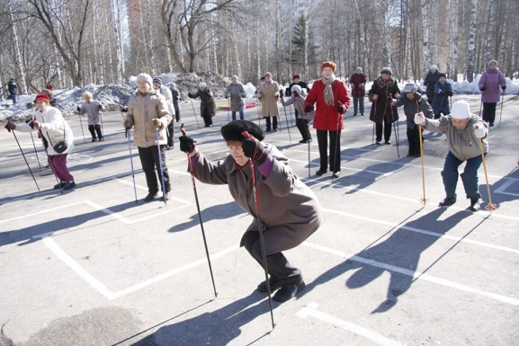
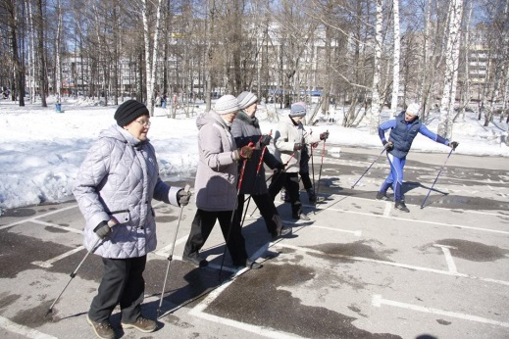
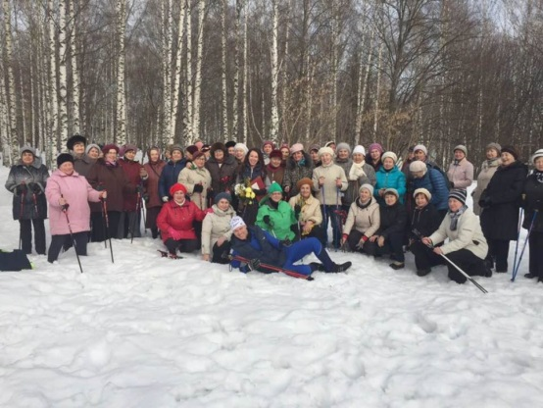
.

Уроки хореографии и обучение танцам «50+»

Занятия проходят на постоянной бесплатной основе в общей группе дважды в неделю (по вторникам и четвергам в 10:30).
Место проведения занятий: Алексеевский пассаж, пятый этаж, «Мастерская танца».

Золотой Бал для лучших выпускников школ

Цели проведения:
– возрождение мировых традиций и традиций Российского Бала как празднования значимых событий и торжеств;
– развитие культуры праздника у молодежи;
– развитие межшкольных, районных и областных связей;
– поднятие патриотического духа;
– уважение к успехам подрастающего поколения.

Обучение английскому языку

Занятия проходят на постоянной основе по вторникам в помещении приемной Анны Кругловой.
- 14:00 – группа начального уровня;
- 15:00 – группа, знающая основы языка.

Благодарность за работу Анне Кругловой выразили:
- Нагорная местная организация Всероссийского общества слепых.
- ТОС «Советский».
- Военный комиссариат Нижегородской области.
- Члены группы Скандинавской ходьбы «Палочки-выручалочки».

